**甄选限量收藏级艺术作品**

**Design Shanghai Collectible全新启程**

（2024年6月21日，上海）昨日，亚洲权威国际设计盛会第十一届“设计上海”于展会期间举办晚宴，正式宣布将于2024年10月31日至11月2日在上海展览中心举办“Design Shanghai Collectible”。“Design Shanghai Collectible”将依托设计上海十余年的高端设计资源，联合艺廊、艺术家、设计师、设计品牌，集结来自全球顶尖的限量艺术与设计作品，呈现一场视觉盛宴。

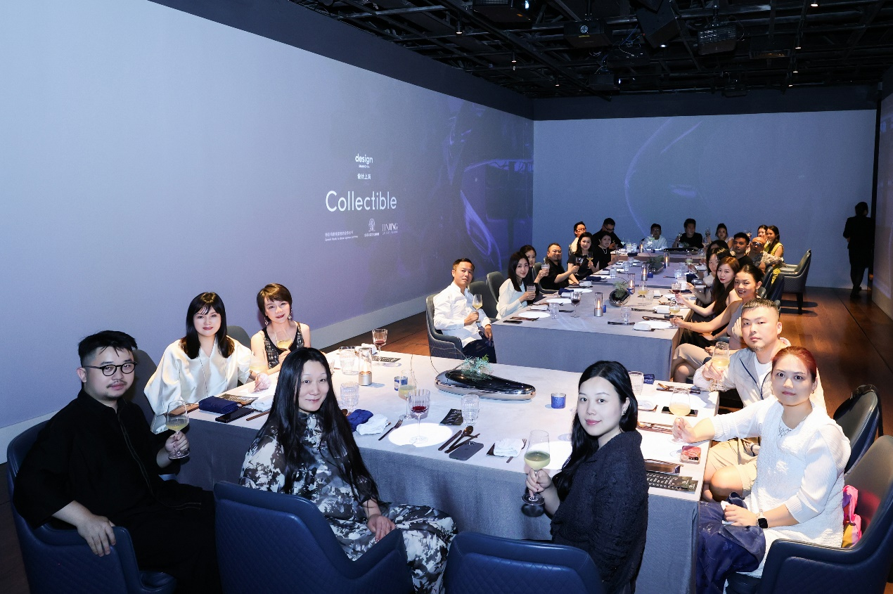

[晚宴现场]

随着现代居住空间对个性化和美学的追求不断加深，设计师及藏家们对艺术设计作品的需求日益增加。艺术设计作品不仅能为空间增添视觉焦点，还能反映居住者的品味与个性，使设计工作升华到创造具有情感共鸣的艺术层面。因此，设计师们越来越倾向于在项目中融入艺术设计作品，以实现空间美学的最大化和情感表达。“Design Shanghai Collectible”将展出包括绘画、雕塑、装置艺术、摄影、家具、手工艺等多个门类的作品，为观众呈现出丰富多样的艺术风格。通过这些艺术作品，室内设计师、建筑师、资深藏家、零售商等将为空间注入独特的魅力和个性，促进设计与艺术领域的交流与合作，推动整个创意产业的繁荣发展。

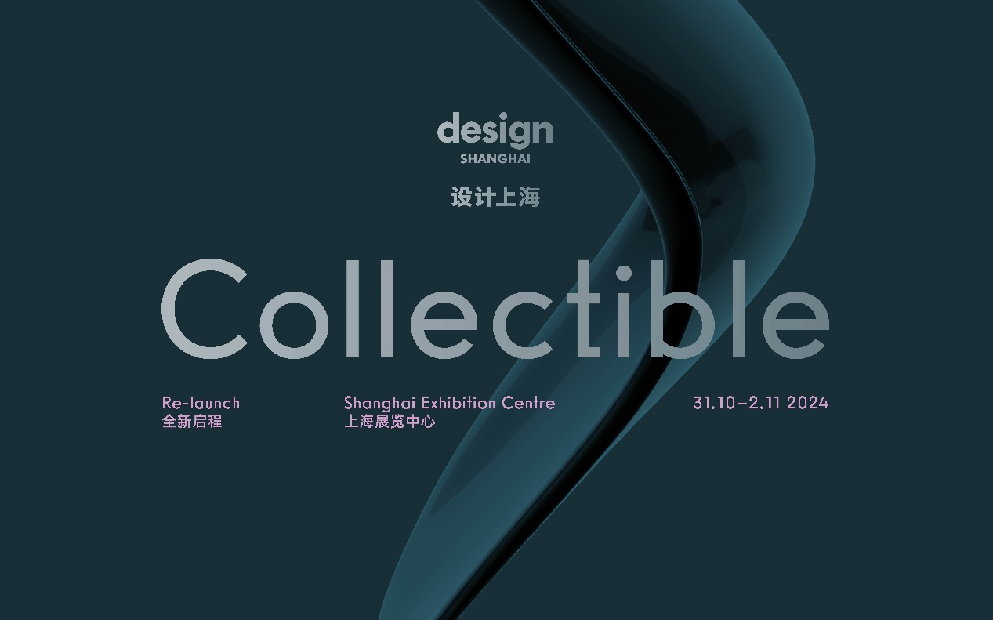

[Design Shanghai Collectible主视觉]

“Design Shanghai Collectible”部分参展品牌包括：专注于现当代设计、注重工艺与设计的Adrian Choi Design Studio；致力于以专业知识参与到当代艺术领域的赛麟空间；聚焦当代艺术新兴力量、力求呈现具有前瞻性艺术语言的ISLE Gallery；由当代陶瓷艺术家李颜珣创立的景德镇颜山美术馆等。

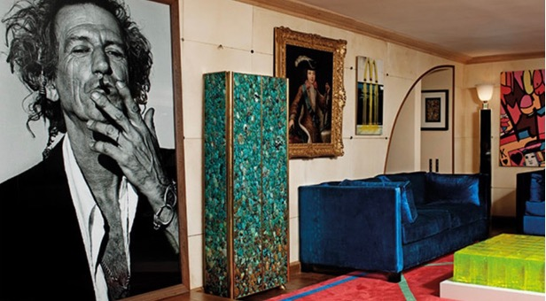 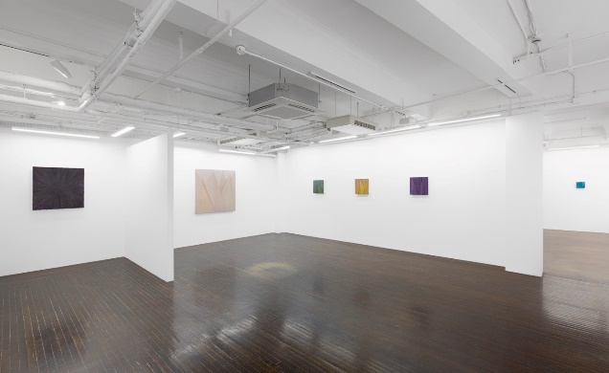

[左：Adrian Choi Design Studio；右：赛麟空间]

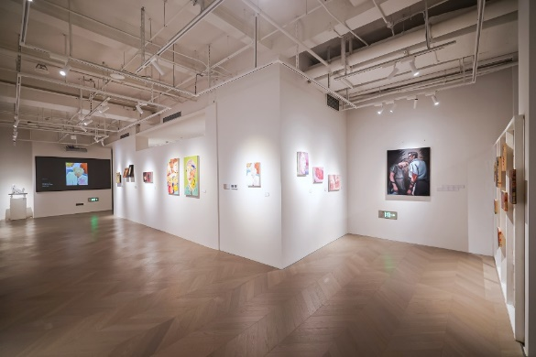 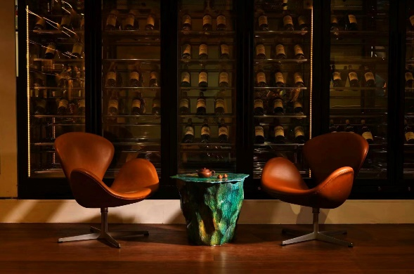

[左：ISLE Gallery；右：景德镇颜山美术馆]

2024年10月31日-11月2日，期待在Design Shanghai Collectible与各位藏家、设计师，书写限量设计的辉煌篇章！

关于Design Shanghai Collectible

展览时间：2024年10月31-11月2日

展览地点：上海展览中心

官方网站：<https://www.designshanghai.cn/collectible>

合作垂询：vivian.zheng@clarionevents.cn

媒体联络：anny.gan@clarionevents.cn